Pressemeldung
Softing Industrial

Softing stellt eine Lösung zur Integration von FANUC CNC-Daten in die Siemens Industrial Edge bereit
Haar, 10. Oktober 2022 –Softing erweitert seine edgePlug-Familie um edgePlug FANUC CNC. Der Linux-basierte Docker Container stellt Steuerungsdaten zur Nutzung in Siemens Industrial Edge-Anwendungen bereit.
Die Docker-basierten Softwareprodukte von Softings edgePlug-Familie verbinden Steuerungen mit Anwendungen in der Siemens Industrial Edge, einer offenen, direkt einsetzbaren Edge-Computing-Plattform. Mit dem neuen edgePlug FANUC CNC können Maschinen- und Fertigungsdaten aus FANUC CNC Produktserien ausgelesen werden. Seit Mai 2022 gibt es bereits edgePlug SINUMERIK CNC für den Zugriff auf Daten aus Siemens 840D CNC Steuerungen. In einem späteren Schritt wird auch der Zugang zu SIMATIC S7-Daten möglich sein.
Die edgePlugs sind im Siemens Industrial Edge Marketplace erhältlich und lassen sich über das integrierte Siemens Industrial Information Hub (IIH) Tool konfigurieren. Der Kauf und die Lizenzierung ist vollständig in den Siemens Industrial Edge Market Place integriert. Das Lizenzmodell ist skalierbar und basiert auf der Anzahl der benötigten Steuerungsverbindungen.
Die edgePlugs lassen sich für alle Edge-, Cloud- und On-Premise-Anwendungen einsetzen, die Zugriff auf Steuerungs- oder Maschinendaten benötigen. Für den Datenzugriff nutzen die Anwendungen die OPC UA Server oder MQTT Broker, die in der Siemens Industrial Edge verfügbar sind. Die edgePlugs wiederum verwenden Ethernet zur Verbindung mit den Steuerungen.
Auf der sps 2022 in Nürnberg wird Softing die edgePlugs in Halle 5, Stand 258 präsentieren.
##
Anzahl Zeichen/Wörter: 1.630/220

Bild:
Download CMYK
Download RGB
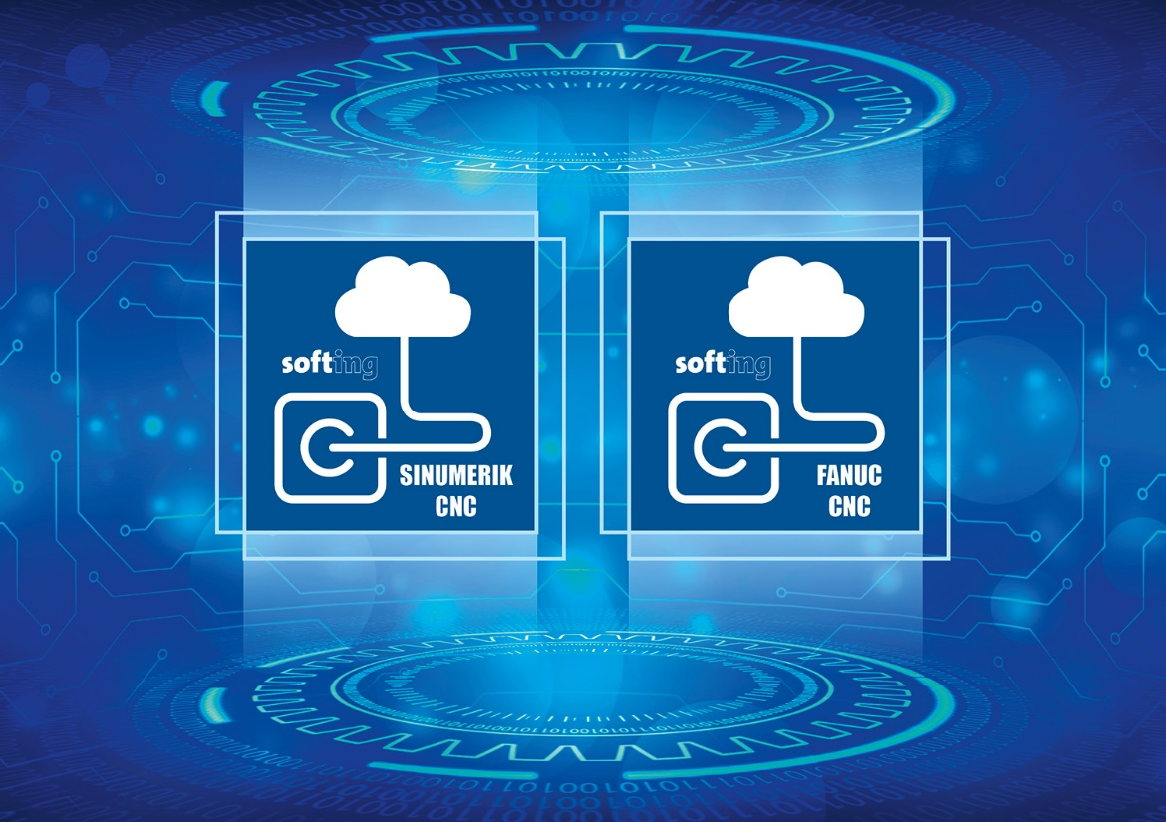
Bild-Unterschrift: edgePlug Docker Container von Softing Industrial bieten Konnektivität für die Siemens Industrial Edge
(Quelle: Softing Industrial)
Über Softing Industrial
Softing Industrial vernetzt Automatisierungskomponenten, um Daten aus der Produktionsebene für Steuerungsaufgaben und zur weiterführenden Analyse lokal und in der Cloud bereitzustellen. Die Produkte ermöglichen die Überwachung und Diagnose von technischen Kommunikationsnetzen und gewährleisten damit einen zuverlässigen Datenfluss. Auf diese Weise schaffen sie die Grundlagen zur Produktionsoptimierung. Weitere Informationen unter https://industrial.softing.com
Pressekontakt:
Stephanie Widder
Marketing Communications Specialist
Softing Industrial Automation GmbH
Richard-Reitzner-Allee 6
85540 Haar
Tel.: +49-(0)89-45656-365
E-Mail: stephanie.widder@softing.com

